20 июня 2023 г. 11/2

О согласовании установки ограждающих устройств на придомовой территории многоквартирных домов по адресам: ул. Василисы Кожиной д.14 корп.1, корп.2, корп.6, корп.7, улица 2-я Филевская д.6 корп.4, корп.5

В соответствии с пунктом 5 части 2 статьи 1 Закона города Москвы от 11 июля 2012 года № 39 «О наделении органов местного самоуправления муниципальных округов в городе Москве отдельными полномочиями города Москвы» и постановлением Правительства Москвы от 02 июля 2013 года № 428-ПП «О порядке установки ограждений на придомовых территориях в городе Москве», рассмотрев решения общего собрания собственников помещений в многоквартирных домах по адресам: ул. Василисы Кожиной д.14 корп.1, корп.2, корп.6, корп.7, улица 2-я Филевская д.6 корп.4, корп.5, Совет депутатов муниципального округа Филёвский парк решил:
1. Согласовать установку ограждающих устройств (восьми шлагбаумов) на придомовой территории многоквартирных домов по адресам: ул. Василисы Кожиной д.14 корп.1, корп.2, корп.6, корп.7, улица 2-я Филевская д.6 корп.4, корп.5, для регулирования въезда и выезда на придомовую территорию транспортных средств, в соответствии с проектом размещения ограждающего устройства, при условии соблюдения требований пунктов 9.1, 9.2 Порядка установки ограждений на придомовых территориях в городе Москве, утверждённого постановлением Правительства Москвы от 02 июля 2013 года № 428-ПП «О порядке установки ограждений на придомовых территориях в городе Москве» (приложение).
2. Направить настоящее решение в Департамент территориальных органов исполнительной власти города Москвы, управу района Филёвский парк города Москвы и лицу, уполномоченному на представление интересов собственников помещений в многоквартирном доме по вопросам, связанным с установкой ограждающих устройств и их демонтажем.
3. Опубликовать настоящее решение в бюллетене «Московский муниципальный вестник» и разместить на официальном сайте муниципального округа Филёвский парк www.filipark.ru в информационно-телекоммуникационной сети «Интернет».
4. Настоящее решение вступает в силу со дня его принятия.
5. Контроль за исполнением настоящего решения возложить на главу муниципального округа Филёвский парк Зиновьева Э.К.

Глава муниципального округа
Филёвский парк Э.К.Зиновьев
Приложение
к решению Совета депутатов
муниципального округа
Филёвский парк
от 20 июня 2023 года № 11/2

ПРОЕКТ РАЗМЕЩЕНИЯ ОГРАЖДАЮЩИХ УСТРОЙСТВ
на придомовой территории многоквартирных домов
по адресам: г. Москва, ул. Василисы Кожиной д.14 корп.1, корп.2,
корп.6, корп.7, улица 2-я Филевская д.6 корп.4, корп.5

1. Место размещения шлагбаумов:

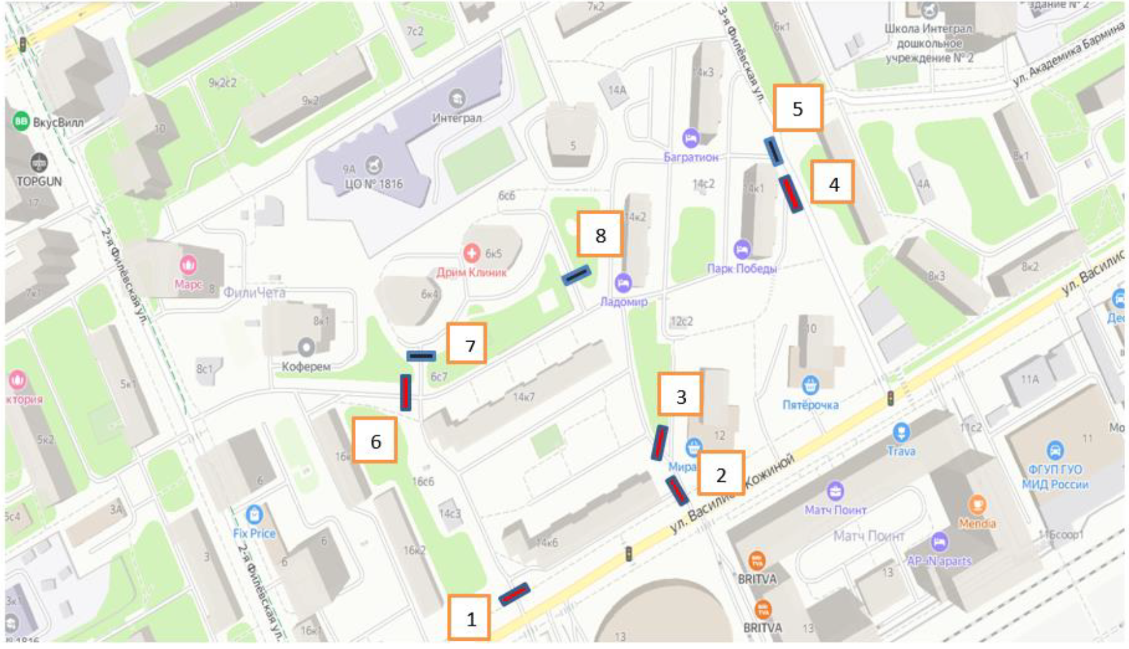

1, 2, 3, 4, 6 - антивандальные откатные шлагбаумы с вызывной панелью аудио-, видео связью с круглосуточной диспетчеризацией
5, 7,8 - подъемный шлагбаум с вызывной панелью аудио-, видео связью с круглосуточной диспетчеризацией

2. Тип шлагбаума:
2.1. Тип 1, 2, 3, 4, 6 шлагбаумов.
Электромеханический антивандальный откатной шлагбаум. Тумба шлагбаума в комплекте с направляющими роликами, размер 1250х500х1250мм, зашита листом 1.5мм, имеет окно для обслуживания привода. Конструкция окрашена порошковой полиэфирной краской. В закрытом положении стрела лежит на приемной стойке, укомплектованной уловителем для стрелы. При ширине проезда более 4 метров или при большом весе стрелы изготавливаются на базе консольных систем.

2.2. Тип 5, 7, 8 шлагбаумов.
Подъемный шлагбаум автоматический с электромеханическим приводом.
Основные компоненты:
А − тумба из листовой стали толщиной 2 мм, оцинкованная и окрашенная; дверца с индивидуальным ключом;
В − монтажное основание, изготовленное из оцинкованной стали и оснащенное четырьмя анкерными пластинами с крепежными болтами;
С − пластина крепления стрелы из оцинкованной стали, позволяющая быстро и надежно закрепить стрелу;
D − разблокировка привода с помощью индивидуального ключа;
E − двигатель постоянного тока 24В; самоблокирующийся редуктор с литым под давлением алюминиевым корпусом; привод с червячным редуктором с постоянной консистентной смазкой; вращающиеся детали, оснащенные подшипниками со смазкой;
F − балансировочная пружина;
G − встроенные механические упоры;
H − микровыключатели замедления;
I − блок управления.

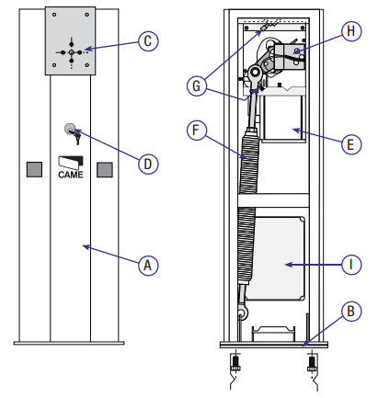
3. Внешний вид шлагбаума.
3.1.

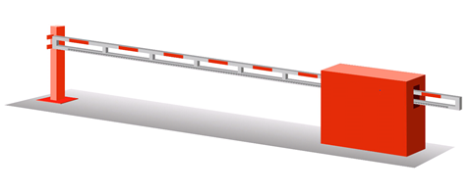

3.2.
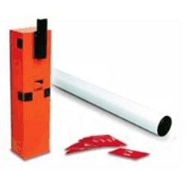

4. Размеры шлагбаума.
4.1.

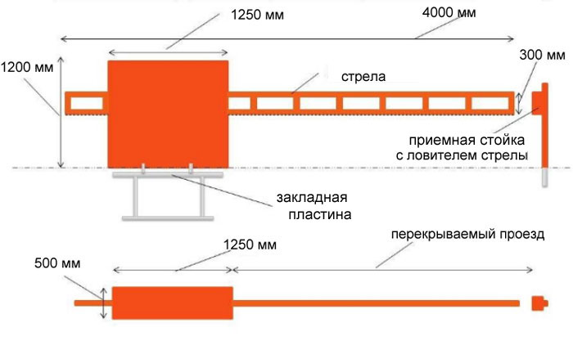
4.2.
